**Образовательные стандарты и требования**

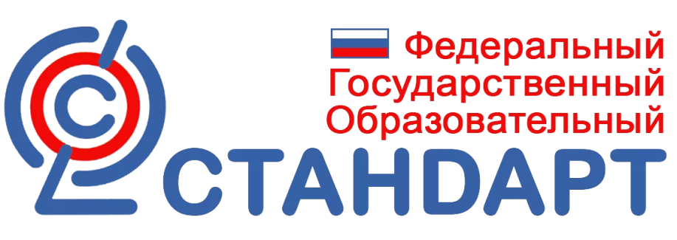

***О применяемых федеральных государственных образовательных стандартах с приложением их копий или размещением гиперссылки на действующие редакции соответствующих документов***

 Нормативные документы, приказы, положения по введению Федеральных Государственных Образовательных Стандартов второго поколения

* [Приказ Минобрнауки России от 6 октября 2009 года № 373 «Об утверждении и введении в действие федерального государственного образовательного стандарта начального общего образования»](https://docs.edu.gov.ru/document/75cb08fb7d6b269e9ecb078bd541567b/)
* [Приказ Минобрнауки России от 17 декабря 2010 года № 1897 «Об утверждении и введении в действие федерального государственного образовательного стандарта основного общего образования»](https://www.garant.ru/products/ipo/prime/doc/55070507/)
* [Приказ Минобрнауки России от 12 мая 2012 года № 413 «Об утверждении и введении в действие федерального государственного образовательного стандарта среднего общего образования»](https://docs.edu.gov.ru/document/bf0ceabdc94110049a583890956abbfa/)

   Также информацию о ФГОС можо найти на сайте  [Института стратегических исследований в образовании РАО](https://instrao.ru/)

и на[сайте Минпровсещения России](https://edu.gov.ru/)

**ФГОС - 2021**

[Приказ Министерства просвещения Российской Федерации от 31.05.2021 № 286 "Об утверждении федерального государственного образовательного стандарта начального общего образования" (Зарегистрирован 05.07.2021 № 64100)](http://publication.pravo.gov.ru/Document/View/0001202107050028)

[Приказ Министерства просвещения Российской Федерации от 31.05.2021 № 287 "Об утверждении федерального государственного образовательного стандарта основного общего образования" (Зарегистрирован 05.07.2021 № 64101)](http://publication.pravo.gov.ru/Document/View/0001202107050027)

[Приказ Министерства Просвещения РФ от 12.08.2022г. № 732 «О внесении изменений в федеральный государственный образовательный стандарт среднего общего образования, утвержденный приказом Министерства образования и науки Российской Федерации от 17 мая 2012 г. № 413»](http://publication.pravo.gov.ru/Document/View/0001202209120008)

[Приказ Министерства просвещения Российской Федерации № 568 от 18.07.2022 "О внесении изменений в федеральный государственный образовательный стандарт основного общего образования" (Зарегистрирован 17.08.2022 № 69675)](http://publication.pravo.gov.ru/Document/View/0001202208170012)

***Об утвержденных образовательных стандартах с приложением образовательных стандартов в форме электронного документа или в виде активных ссылок, непосредственный переход по которым позволяет получить доступ к образовательному стандарту в форме электронного документа***